1 2
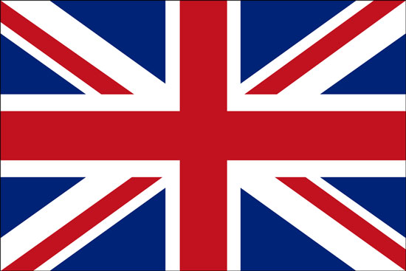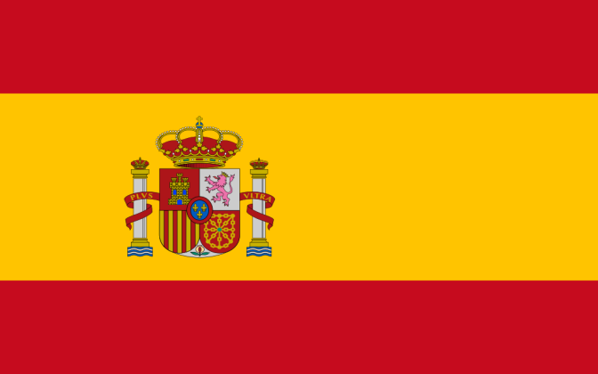
3 4
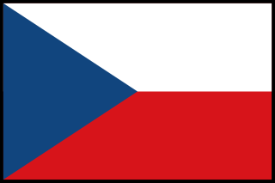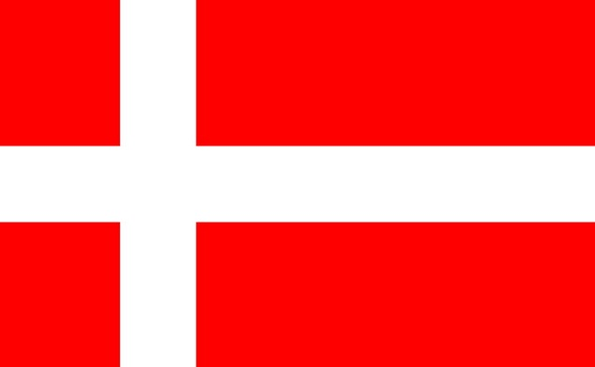
5 6
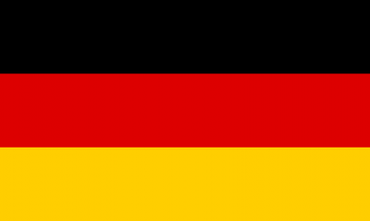
7 8
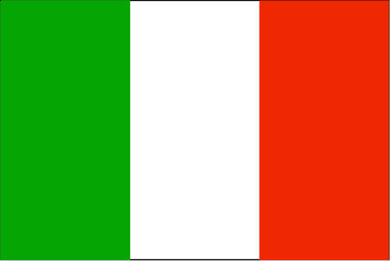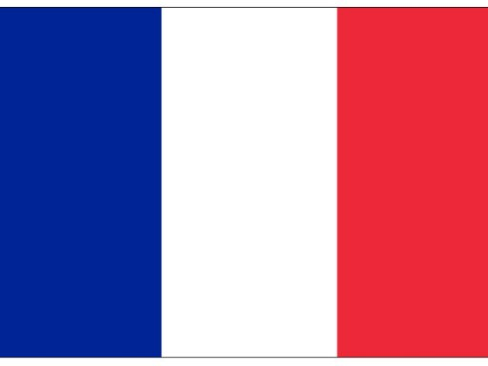
Która flaga jest flagą Polski? Może znacie pozostałe?
- Flaga Wielkiej Brytanii
- Flaga Hiszpanii
- Flaga Czech
- Flaga Danii
- Flaga Niemiec
- Flaga Polski
- Flaga Włoch
- Flaga Francji

